WYKAZ NIERUCHOMOŚCI
PRZEZNACZONEJ DO SPRZEDAŻY
(CZE.WKUZ.GZ.4240.267.2024.MB.18)
Krajowy Ośrodek Wsparcia Rolnictwa Oddział Terenowy w Częstochowie działając na podstawie ustawy z dnia 10 lutego 2017 r. o Krajowym Ośrodku Wsparcia Rolnictwa (tekst jednolity Dz.U. z 2024 r. poz. 700), ustawy z dnia 10 lutego 2017 r. - przepisy wprowadzające ustawę o Krajowym Ośrodku Wsparcia Rolnictwa (Dz.U. z 2017 r. poz. 624 ze zm.), ustawy z dnia 14 kwietnia 2016 roku o wstrzymaniu sprzedaży nieruchomości Zasobu Własności Rolnej Skarbu Państwa oraz o zmianie niektórych ustaw (tekst jednolity Dz. U. z 2024 r., poz. 801) oraz na podstawie art. 12 ust. 3 i art. 28 ust. 1 i 2 ustawy z dnia 19 października 1991 r. o gospodarowaniu nieruchomościami rolnymi Skarbu Państwa (tekst jednolity Dz.U. z 2024 r. poz. 589) podaje do publicznej wiadomości wykaz nieruchomości przeznaczonej do sprzedaży położonej w obrębie Stolarzowice, Miasto Bytom, woj. śląskie.
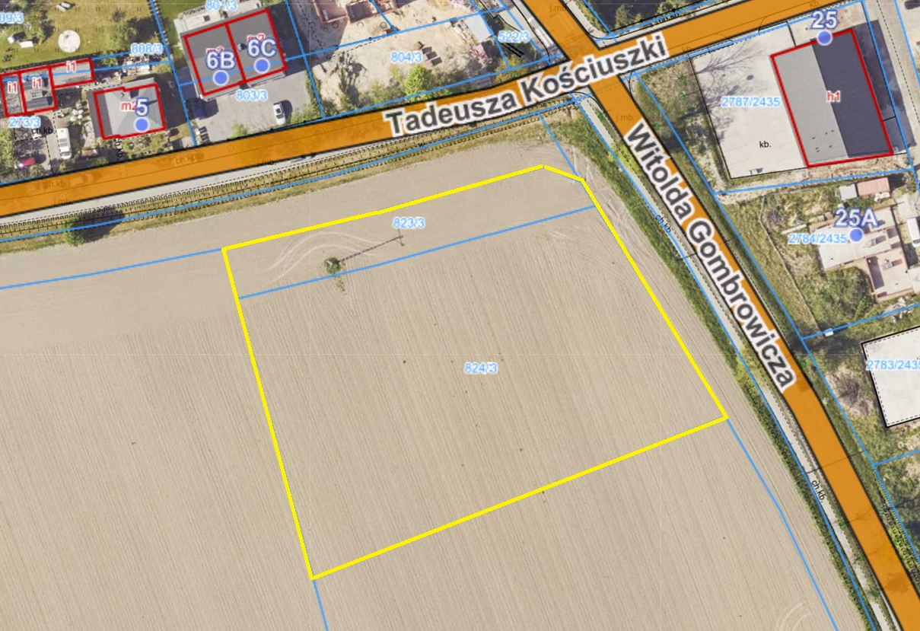
W skład nieruchomości wchodzi grunt oznaczony w ewidencji gruntów i budynków jako działki nr: 823/3, 824/3 z k.m. 3 obrębu (0001) Stolarzowice o łącznej powierzchni 0,4684 ha, w tym użytków i klas: RIIIb-0,4684 ha, dla której w Sądzie Rejonowym w Bytomiu prowadzona jest księga wieczysta nr KA1Y/00025766/1, działy III i IV KW wolne od wpisów.
Zgodnie z miejscowym planem zagospodarowania przestrzennego terenu położonego w rejonie ulic: Suchogórskiej i Tęczowej w Bytomiu - etap II - część południowa przyjętego uchwałą Nr LIII/720/22 Rady Miejskiej w Bytomiu z dnia 24 stycznia 2022 r. i ogłoszonego w Dzienniku Urzędowym Województwa Śląskiego poz. 903 z dnia 10 lutego 2022 r. nieruchomość znajduje się na terenie opisanym symbolami:
- 1U – teren zabudowy usługowej (dotyczy działki nr 824/3),
- 10ZP – teren zieleni urządzonej (dotyczy działki nr 823/3).
Wzdłuż granicy pomiędzy działkami nr 823/3 i 824/3 przebiega napowietrzna sieć elektroenergetyczna, a na działce nr 823/3 posadowiony jest podtrzymujący ją słup betonowy.
Dojazd do nieruchomości – droga asfaltowa (ul. Gombrowicza i Kościuszki).
Działki nie są przedmiotem umowy dzierżawy.
Uwaga! W przypadku bezumownego użytkowana nieruchomości nabywca samodzielnie i na własny koszt podejmie działania w celu objęcia nieruchomości w posiadanie oraz nie wniesie ani nie będzie wnosił w przyszłości wobec Skarbu Państwa – Krajowego Ośrodka Wsparcia Rolnictwa jakichkolwiek roszczeń z tego tytułu.
Cena sprzedaży nieruchomości wynosi 868.000,00 zł (słownie złotych: osiemset sześćdziesiąt osiem tysięcy), w tym należny podatek VAT.
Krajowy Ośrodek Wsparcia Rolnictwa Oddział Terenowy w Częstochowie zastrzega, że wyklucza płatność należności jakimikolwiek wierzytelnościami.
Zgodnie z art. 29 ust. 1 pkt 4 ppkt b) ustawy z dnia 19.10.1991 r. o gospodarowaniu nieruchomościami rolnymi Skarbu Państwa do nieruchomości przysługuje zarządzającemu specjalną strefą ekonomiczną pierwszeństwo w nabyciu po cenie i na warunkach podanych w niniejszym wykazie. W przypadku nieskorzystania przez zarządzającego specjalną strefą ekonomiczną z przysługującego mu prawa pierwszeństwa w nabyciu, nieruchomość może być sprzedana w drodze przetargu w oparciu o przepisy w/w ustawy oraz w oparciu o rozporządzenie Ministra Rolnictwa i Rozwoju Wsi z dnia 30 kwietnia 2012 r. w sprawie szczegółowego trybu sprzedaży nieruchomości Zasobu Własności Rolnej Skarbu Państwa i ich części składowych, warunków obniżenia ceny sprzedaży nieruchomości wpisanej do rejestru zabytków oraz stawek szacunkowych gruntów (tekst jednolity Dz. U. 2021 poz. 2092) wówczas warunki, termin, miejsce i rodzaj przetargu zostaną podane do wiadomości publicznej w ogłoszeniu o przetargu.
Jeżeli pierwszy przetarg okaże się nieskuteczny, to w kolejnych przetargach na sprzedaż nieruchomości nierolnej, istnieje możliwość rozłożenia spłaty należności na roczne raty na uzasadniony wniosek nabywcy na okres spłaty należności nie dłuższy niż 5 lat, jeżeli przed zawarciem umowy sprzedaży nieruchomości nabywca wpłaci, co najmniej 50% jej ceny i przedłoży stosowne zabezpieczenie spłaty kwoty należności rozłożonej na raty, a jego sytuacja finansowa pozwala na spłatę tej należności.
Krajowy Ośrodek Wsparcia Rolnictwa Oddział Terenowy w Częstochowie zastrzega sobie możliwość odstąpienia od zawarcia umowy sprzedaży, jeżeli zajdą nowe, istotne okoliczności, w tym w szczególności nastąpi zmiana przeznaczenia gruntów, nabywający nie wywiąże się z obowiązków wynikających z umów zawartych z Krajowym Ośrodkiem.
Krajowemu Ośrodkowi przysługuje prawo pierwokupu nieruchomości na rzecz Skarbu Państwa przy odsprzedaży nieruchomości przez nabywcę w okresie 5 lat licząc od dnia jej nabycia od KOWR.
Krajowy Ośrodek sprzedaje nieruchomość na podstawie danych zawartych w ewidencji gruntów i budynków prowadzonych przez Starostę Powiatu właściwego, co do położenia nieruchomości.
Sprzedaż nieruchomości przez Krajowy Ośrodek może nastąpić, jeżeli w wyniku tej sprzedaży łączna powierzchnia użytków rolnych będących własnością nabywcy oraz nabytych kiedykolwiek z Zasobu nie przekroczy 300 ha.
Ponadto, zgodnie z art. 29b ust. 1 i 2 w/w ustawy, każdy nabywca nieruchomości Zasobu przed zawarciem umowy sprzedaży zobowiązany będzie do złożenia oświadczenia o pochodzeniu środków finansowych na ten cel oraz że nie zawarł umowy przedwstępnej na zbycie tej nieruchomości – osoba, która złożyła nieprawdziwe oświadczenie podlega odpowiedzialności karnej za składanie fałszywego oświadczenia. Składający oświadczenie jest obowiązany do zawarcia w nim klauzuli następującej treści: „Jestem świadomy odpowiedzialności karnej za złożenie fałszywego oświadczenia”. Klauzula ta zastępuje pouczenie organu o odpowiedzialności karnej za składanie fałszywego oświadczenia.
Szczegółowe informacje dotyczące nieruchomości zamieszczonej w wykazie można uzyskać w Krajowym Ośrodku Wsparcia Rolnictwa Oddział Terenowy w Częstochowie tel. (34) 378 20 56, 601 185 111.

Częstochowa, dnia 16.04.2025 r.

Witold Łacny
Dyrektor
OT KOWR w Częstochowie
/podpisano elektronicznie/

Wykaz wywieszono na tablicy ogłoszeń w:
Śląskiej Izbie Rolniczej,
Urzędzie Miejskim w Bytomiu,
KOWR OT w Częstochowie oraz
zamieszczono na stronie podmiotowej w Biuletynie Informacji Publicznej Krajowego Ośrodka oraz na stronie internetowej www.gov.pl/web/kowr w terminie od 24.04.2025 r. do 09.05.2025 r.
Podpis Pieczątka

